**THANH ÂM MÙA TỰU TRƯỜNG…**

Mỗi mùa tựu trường là một hành trình đong đầy cảm xúc, nơi mỗi học sinh, dù lớn hay nhỏ, đều cảm nhận được sự hồi hộp và mong chờ. Đây là thời điểm mà những hình ảnh quen thuộc của trường lớp, những khuôn mặt thân quen của thầy cô, bạn bè, đều trở nên mới mẻ.

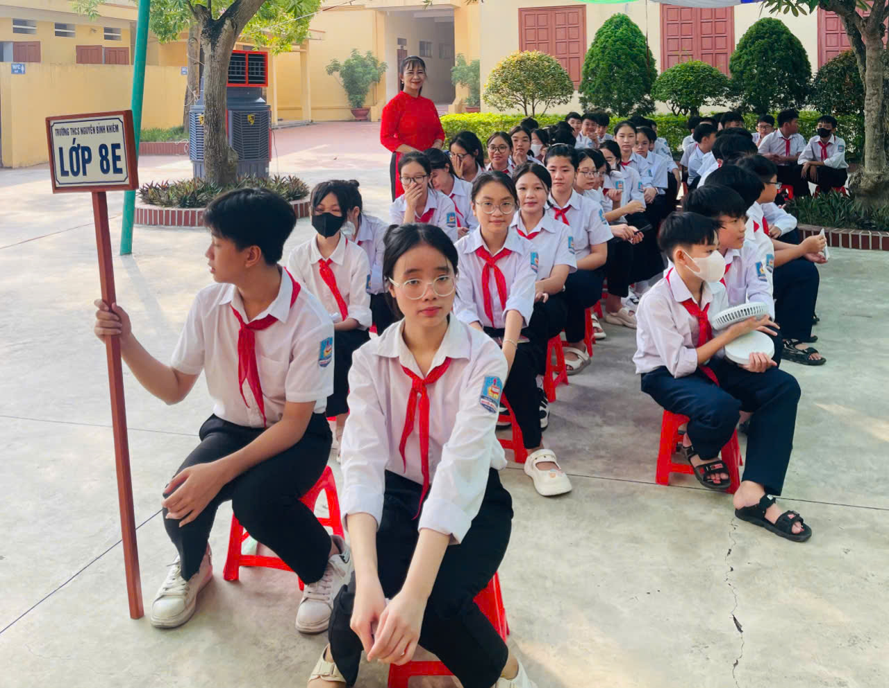

Mùa tựu trường là khoảng thời gian đặc biệt, đầy háo hức. Đây không chỉ là thời điểm bắt đầu năm học mới mà còn là dịp để cảm nhận nhiều hơn những dấu ấn của tuổi thơ, từ bộ quần áo mới mẹ mua, chiếc khăn quàng đỏ, đến bảng tên in hình trường, lớp. Những chi tiết nhỏ bé nhưng đầy ý nghĩa này đã trở thành vật gợi nhớ và làm sống dậy cảm xúc sâu lắng.

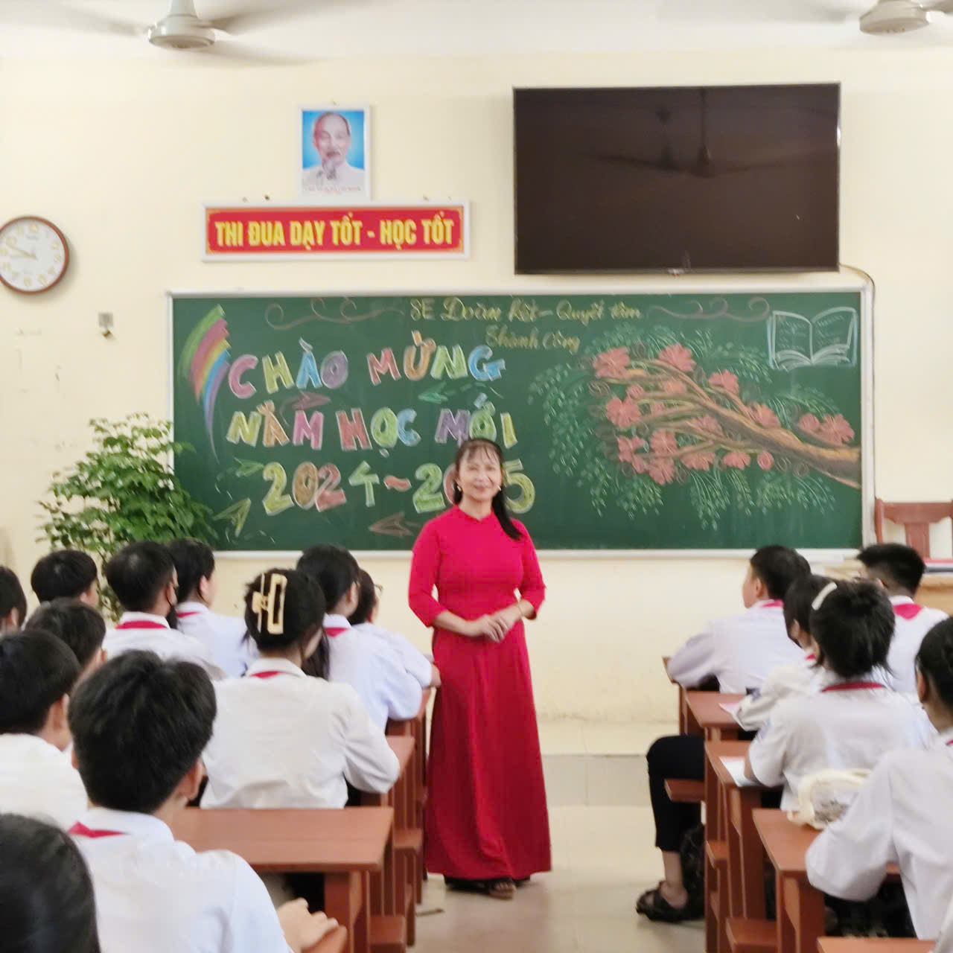

Ngày khai trường ngập trong màu cờ, biểu ngữ… Tiếng loa, tiếng trống, bài hát quốc ca vang lên… Cả không gian tràn ngập âm thanh rộn rã ăm ắp niềm vui. Để rồì, mai này, mùa tựu trường - ngày khai giảng năm học mới mãi là một phần kí ức tươi đẹp trong hành trang vào đời của mỗi học sinh.

